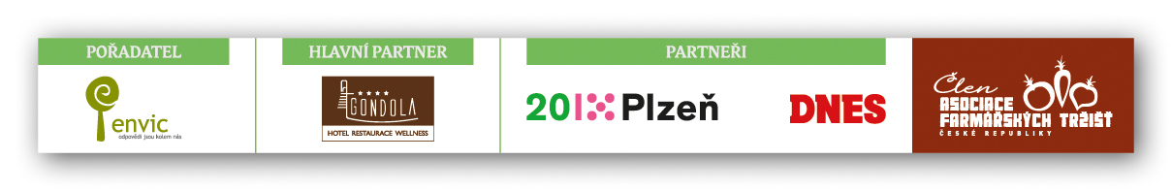
Tisková zpráva
Plzeňské farmářské trhy pokračují i v létě

V Plzni, 19. června 2013

Tuto sobotu (22. června 2013) se uskuteční sedmé letošní Plzeňské farmářské trhy. Opět se odehrají na tradičním místě - nádvoří hotelu Gondola a v Pallově ulici u Mlýnské strouhy v Plzni od 8 do 12 hodin. Pořádá je občanské sdružení ENVIC ve spolupráci s hotelem Gondola. Sjede se na ně více než 40 prodejců z blízkého i trochu vzdálenějšího okolí. Trhy budou pokračovat i v letních prázdninách ve 14denním intervalu.

Plzeňské farmářské trhy pokračují i v létě...
"Na přání zákazníků jsme se rozhodli pokračovat s Plzeňskými farmářskými trhy i o letních prázdninách. Nebudeme tedy dělat pauzu na svátky Cyrila a Metoděje jako v minulých letech. V červenci se trhy uskuteční 6. a 20. V srpnu nás milovníci kvalitního jídla najdou dokonce třikrát - 3., 17. a 31. Dodržujeme tedy od začátku letošního roku 14denní interval", vysvětluje Tomáš Popp z občanského sdružení ENVIC (pořadatel trhů).
Tento fakt jistě ocení všichni, kdo se na jídle neošidí. Naším záměrem je držet jasně stanovený interval pořádání tak, aby návštěvníky trhů nemátl. "Rád slyším, že Plzeňské farmářské trhy budou pokračovat i o letních prázdninách. Léto láka ke grilování a piknikům. Kde jinde koupíte lepší suroviny na pořádné grilování, než na Plzeňských farmářských trzích?," dodává starosta MO Plzeň 3 Jiří Strobach. Právě pan starosta i jeho obvod Plzeňské farmářské trhy dlouhodobě podporují.

Prostě jídlo...
Prodejci zasažení povodní se vzpamatovávají. Kostkovi (zelenina) se opravdu snaží, aby nechyběli na trzích 6. července. Paní Monika Vočadlová povodně přežila bez újmy a chystá báječnou zeleninu - ředkvičky, brambory, saláty, jarní cibulku, kedlubny, rané zelí...
Mimo zeleninu se budou prodávat čerstvé ryby ze Šumavy i Českého lesa, kuřata z farmy Zephyr, hovězí maso z Angus Farm ze Soběsuk, farmy Drouhaveč ze Šumavy a od ZEFA Volary. Pekaři roztápí pece, aby bylo hned ráno čerstvé pečivo. To nabídne pekař pan Zeman (peče tradiční kváskový chléb), Rendl ze Sušice, Dobřanské pekařství i pekařství Zídek z Plzně. Uzeniny chystají v Terešově, u Dvořáka v Bělé nad Radbuzou, ve Volarech a u Zelených na Šumavě. Vyhlášené párky, špekáčky taliány i klobásy s převahou hovězího masa z vlastního chovu přiveze Angus Farm. Mléčné výrobky oceněné značkou Regionální potravina představí minimlékárna Joma. Kozí, kravské i ovčí sýry bude možné zakoupit z biofarmy Slunečná, Horského statku Abertamy a chráněné dílny Simabelle. Prodávat se budou i bylinky a sazenice. Nádherné bylinky bude prodávat například pan Fröhlich z Písku nebo Kotvičníková farma. Jablečné mošty i sušená jablka nakoupí návštěvníci u stánku Sadů Nebílovy. Fajnové mošty najdete i u stánky Stvolenské moštárny. Občerstvení zajistí Anděl Station. Nejenže napečou báječné koláče, tartaletky, ale na trhu díky nim krásně voní káva. Jedná se o vynikající kávu s certifikátem Fair Trade.

Více informací o prodejcích uveřejňujeme na www.plzensketrhy.cz.
Kontaktní osoba: Tomáš Popp – tel.: 739 654 834, email: tomas.popp@envic.cz

